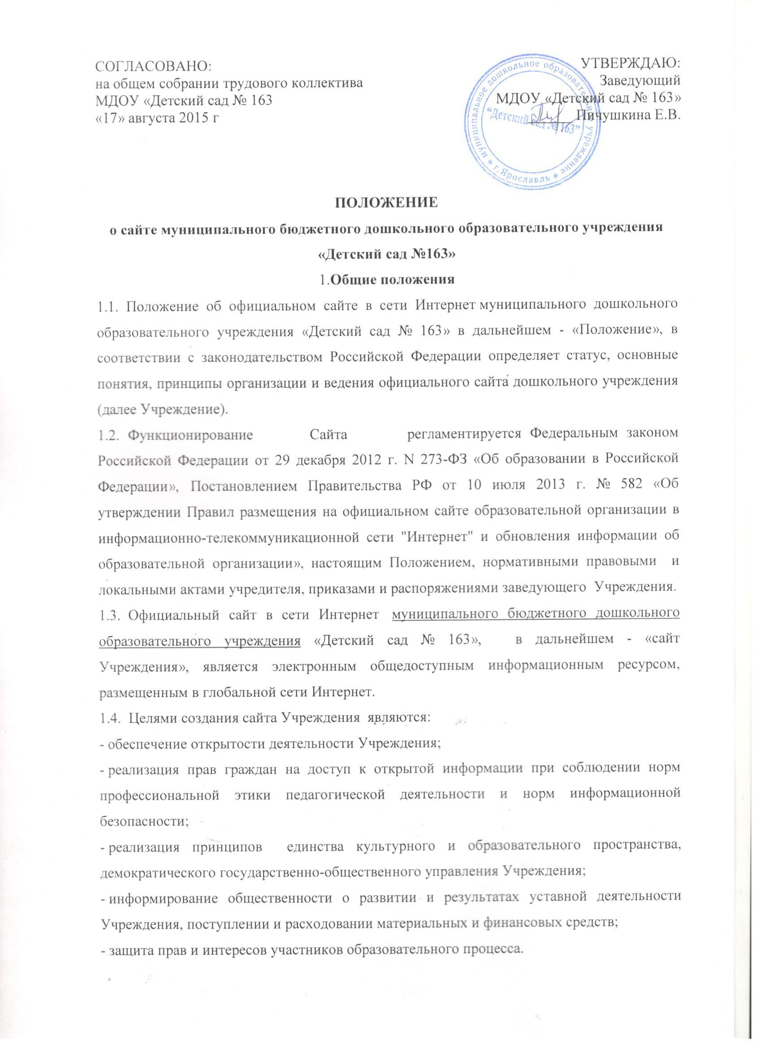
1.5. Настоящее Положение регулирует порядок разработки, размещения сайта Учреждения в сети Интернет, регламент его обновления, а также разграничение прав доступа пользователей к ресурсам сайта.
1.6. Настоящее Положение принимается Общим собранием трудового коллектива Учреждения и утверждается заведующим Учреждения.
1.7. Настоящее Положение является локальным нормативным актом, регламентирующим деятельность Учреждения.
1.8. Пользователем сайта Учреждения может быть любое лицо, имеющее технические возможности выхода в сеть Интернет.
2.Информационная структура сайта Учреждения
2.1. Информационный ресурс сайта Учреждения формируется из общественно-значимой информации для всех участников образовательного процесса, деловых партнеров и всех прочих заинтересованных лиц, в соответствии с уставной деятельностью Учреждения .
2.2. Информационный ресурс сайта Учреждения является открытым и общедоступным. Информация сайта Учреждения излагается общеупотребительными словами, понятными широкой аудитории.
2.3. Сайт Учреждения является структурным компонентом единого информационного образовательного пространства города Ярославля, связанным гиперссылками с другими информационными ресурсами образовательного пространства города Ярославля.
2.4. Информация, размещаемая на сайте Учреждения, не должна:
- нарушать авторское право;
- содержать ненормативную лексику;
- унижать честь, достоинство и деловую репутацию физических и юридических лиц;
- содержать государственную, коммерческую или иную, специально охраняемую тайну;
- содержать информационные материалы, которые содержат призывы к насилию и насильственному изменению основ конституционного строя, разжигающие социальную, расовую, межнациональную и религиозную рознь, пропаганду наркомании, экстремистских религиозных и политических идей;
- содержать материалы, запрещенные к опубликованию законодательством Российской Федерации;
- противоречить профессиональной этике в педагогической деятельности.
2.5. Размещение информации рекламно-коммерческого характера не допускается.
2.6. Примерная информационная структура сайта Учреждения определяется в соответствии с задачами реализации государственной политики в сфере образования.
2.7. Примерная информационная структура сайта Учреждения формируется из двух видов информационных материалов: обязательных к размещению на сайте Учреждения (инвариантный блок) и рекомендуемых к размещению (вариативный блок).
2.8. Учреждение размещает на официальном сайте:
а) информацию:
о дате создания Учреждения, об учредителе, учредителях образовательной организации, о месте нахождения Учреждения, режиме, графике работы, контактных телефонах и об адресах электронной почты;
о структуре и об органах управления образовательной организации, в том числе:
сведения о наличии положений об органах управления с приложением копий указанных положений (при их наличии);
об уровне образования;
о формах обучения;
о нормативном сроке обучения;
об описании образовательной программы с приложением ее копии;
об учебном плане с приложением его копии;
о календарном учебном графике с приложением его копии;
о методических и об иных документах, разработанных Учреждением для обеспечения образовательного процесса;
о реализуемых образовательных программах;
о языках, на которых осуществляется образование;
о федеральных государственных образовательных стандартах и об образовательных стандартах с приложением их копий (при наличии);
о руководителе, его заместителях;
о персональном составе педагогических работников с указанием уровня образования, квалификации и опыта работы, в том числе:
фамилия, имя, отчество (при наличии) работника;
занимаемая должность (должности);
данные о повышении квалификации и (или) профессиональной переподготовке (при наличии);
общий стаж работы;
стаж работы по специальности;
о материально-техническом обеспечении образовательной деятельности, в том числе сведения о наличии оборудованных учебных кабинетов, объектов для проведения практических занятий, библиотек, объектов спорта, средств обучения и воспитания, об условиях питания и охраны здоровья воспитанников, о доступе к информационным системам и информационно-телекоммуникационным сетям, об электронных образовательных ресурсах:
о количестве вакантных мест для приема (перевода) по каждой образовательной программе, профессии, специальности, направлению подготовки (на места, финансируемые за счет бюджетных ассигнований федерального бюджета, бюджетов субъектов Российской Федерации, местных бюджетов, по договорам об образовании за счет средств физических и (или) юридических лиц);
о поступлении финансовых и материальных средств и об их расходовании по итогам финансового года;
б) копии:
устава Учреждения;
лицензии на осуществление образовательной деятельности (с приложениями);
плана финансово-хозяйственной деятельности образовательной организации; локальных нормативных актов, предусмотренных частью 2 статьи 30 Федерального закона "Об образовании в Российской Федерации", правил внутреннего трудового распорядка и коллективного договора;
в) отчет о результатах самообследования;
г) документ о порядке оказания платных образовательных услуг, в том числе образец договора об оказании платных образовательных услуг, документ об утверждении стоимости обучения по каждой образовательной программе;
д) предписания органов, осуществляющих государственный контроль (надзор) в сфере образования, отчеты об исполнении таких предписаний;
е) иную информацию, которая размещается, опубликовывается по решению образовательной организации и (или) размещение, опубликование которой являются обязательными в соответствии с законодательством Российской Федерации.
2.9. Информационное наполнение сайта осуществляется в порядке, определяемом приказом заведующего Учреждения.
2.10. Органы управления образованием могут вносить рекомендации по содержанию, характеристикам дизайна и сервисных услуг сайта Учреждения.
3.Порядок размещения и обновления информации на сайте Учреждения
3.1. Учреждение обеспечивает координацию работ по информационному наполнению и обновлению сайта.
3.2. Учреждение самостоятельно или по договору с третьей стороной обеспечивает:
- постоянную поддержку сайта Учреждения в работоспособном состоянии;
- информация и документы (локальные акты) подлежат размещению на сайте ДОУ и обновлению в течение 10 рабочих дней со дня их создания, получения или внесения в них соответствующих изменений;
- взаимодействие с внешними информационно-телекоммуникационными сетями, сетью Интернет;
- проведение организационно-технических мероприятий по защите информации на сайте Учреждения от несанкционированного доступа;
- инсталляцию программного обеспечения, необходимого для функционирования сайта Учреждения в случае аварийной ситуации;
- ведение архива программного обеспечения, необходимого для восстановления и инсталляции сайта Учреждения;
- резервное копирование данных и настроек сайта Учреждения;
- проведение регламентных работ на сервере;
- разграничение доступа персонала и пользователей к ресурсам сайта и правам на изменение информации;
- размещение материалов на сайте Учреждения;
- соблюдение авторских прав при использовании программного обеспечения, применяемого при создании и функционировании сайта.
3.3. Содержание сайта Учреждения формируется на основе информации, предоставляемой участниками образовательного процесса Учреждения.
3.4. Подготовка и размещение информационных материалов инвариантного блока сайта Учреждения регламентируется должностными обязанностями сотрудников Учреждения.
3.5. Список лиц, обеспечивающих создание и эксплуатацию официального сайта Учреждения, перечень и объем обязательной предоставляемой информации и возникающих в связи с этим зон ответственности утверждается приказом руководителя Учреждения.
3.6. Сайт Учреждения размещается по адресу: http://mdou163.edu.yar.ru/ с обязательным предоставлением информации об адресе вышестоящему органу управления образованием.
3.7. Адрес сайта http://mdou163.edu.yar.ru/ и адрес электронной почты Учреждения (yardou163@yandex.ru) отражаются на официальном бланке Учреждения.
3.8 Учреждение обновляет сведения, указанные в пункте 2 настоящего положения, не позднее 10 рабочих дней после их изменений.
4.Ответственность за обеспечение функционирования сайта Учреждения
4.1. Ответственность за обеспечение функционирования сайта Учреждения возлагается на работника Учреждения приказом заведующего.
4.2. Обязанности работника, ответственного за функционирование сайта Учреждения, включают организацию всех видов работ, обеспечивающих работоспособность сайта Учреждения.
4.3. Лицам, назначенным заведующим Учреждения в соответствии пунктом 3.5 настоящего Положения вменяются следующие обязанности:
- обеспечение взаимодействия сайта Учреждения с внешними информационно-телекоммуникационными сетями, с сетью Интернет;
- проведение организационно-технических мероприятий по защите информации сайта Учреждения от несанкционированного доступа;
- инсталляцию программного обеспечения, необходимого для поддержания функционирования сайта Учреждения в случае аварийной ситуации;
- ведение архива информационных материалов и программного обеспечения, необходимого для восстановления и инсталляции сайта Учреждения;
- регулярное резервное копирование данных и настроек сайта Учреждения;
- разграничение прав доступа к ресурсам сайта Учреждения и прав на изменение информации;
- сбор, обработка и размещение на сайте Учреждения информации в соответствии с
требованиями настоящего Положения.
4.4. Дисциплинарная и иная предусмотренная действующим законодательством Российской Федерации ответственность за качество, своевременность и достоверность информационных материалов возлагается на ответственных лиц, согласно пункту 3.5 настоящего Положения.
4.5. Порядок привлечения к ответственности сотрудников, обеспечивающих создание и функционирование официального сайта Учреждения, устанавливается действующим законодательством Российской Федерации.
4.6. Сотрудник, ответственный за функционирование сайта Учреждения несет ответственность:
- за отсутствие на сайте Учреждения информации, предусмотренной п.2.8 настоящего Положения;
- за нарушение сроков обновления информации в соответствии с пунктом 3.8 настоящего Положения;
- за размещение на сайте Учреждения информации, противоречащей пунктам 2.4 и 2.5 настоящего Положения;
- за размещение на сайте Учреждения информации, не соответствующей действительности.
5.Финансовое, материально-техническое обеспечение сайта Учреждения
5.1. Работы по обеспечению функционирования сайта производится за счет средств Учреждения или за счет привлеченных средств.

